МБДОУ детский сад комбинированного вида № 2 Полянка

МАСТЕР-КЛАСС «Матрешка»

Подготовила и провела воспитатель Лучкина Яна Викторовна

Назначение: новогодняя игрушка, сделанная своими руками

Целевая аудитория: Педагоги.

Цель: Передача личного профессионального опыта в сфере творческой и педагогической деятельности

Задачи: Повысить уровень профессиональной компетентности педагогов.
Создать условия для приобретения педагогом собственного профессионального стиля, который помог бы воспитанникам реализоваться.
План проведения мастер– класса.
1. Организационный момент
2. Объявление темы и цели встречи
3. Презентация работы.
4. Творческая работа участников мастери – класса
5. Подведение итогов.
Материал: ножницы, 2 трафарета матрешки, цветные карандаши, разноцветная ленточка, дырокол, бумажные салфетки , скотч.

Ход мастер - класса:
Все дети от природы талантливы, и кто может это лучше знать как не мы, педагоги. В каждом мальчике и каждой девочке скрывается талантливый художник, скульптор, дизайнер, и наша с вами задача – дать проявиться способностям ребенка.
Сегодня мы с вами организуем свою творческую мастерскую. Думаю, сумею привлечь ваше внимание, заинтересовать, развить в вас творческую активность. Мы должны с вами пробудить в каждом ребенке веру в его творческие способности, индивидуальности, неповторимость, веру в то, что он пришел в этот мир, творить добро и красоту, приносить людям радость.

К нам в Россию, приезжает очень много гостей из разных стран: из Англии, Германии, Франции, Японии и всегда увозят с собой наши российские сувениры.
- Как вы думаете, какой сувенир увозят гости? (Самовар, балалайка, гармошка, игрушки народного промысла)
Рассказ об истории матрешки.
(Слайд презентации)
Однажды из Японии, с острова Хонсю была привезена японская традиционная деревянная кукла. Это был узкоглазый деревянный старичок Фукурума. Фукурума раскрывался, и в нём находилось ещё несколько фигурок, вложенных одна в другую.
(Слайд презентации.)
Очень понравилась такая игрушка русским мастерам.
Они переодели её в русский сарафан с передничком, на голову повязали яркий платочек, нарисовали ей красивые глазки и положили на щёчки румянец. И назвали её старинным русским именем – Матрёна.
Детям очень нравиться играть матрешкой, особенно малышам.

Итак , мы приступим к работе.
Шаг 1.
Подобрать две картинки(основу для шнуровки) с изображением матрешки.
Шаг 2.
Затем вырезать обе части по контуру.
Шаг 3.
Раскрасить карандашами.
Шаг 4.
Чтобы игрушка была устойчивая заламенируем ее скотчем.
Шаг 5.
Затем одним отверстием дырокола нужно проткнуть нашу заготовку по всему контуру, немного отступив от края.
Шаг 6.
Подбираем ленточки разного цвета
Шаг 7.
Затем набиваем игрушку бумажной салфеткой , чтобы придать ей объем.
Ну вот, красавица готова к встречи Нового года.
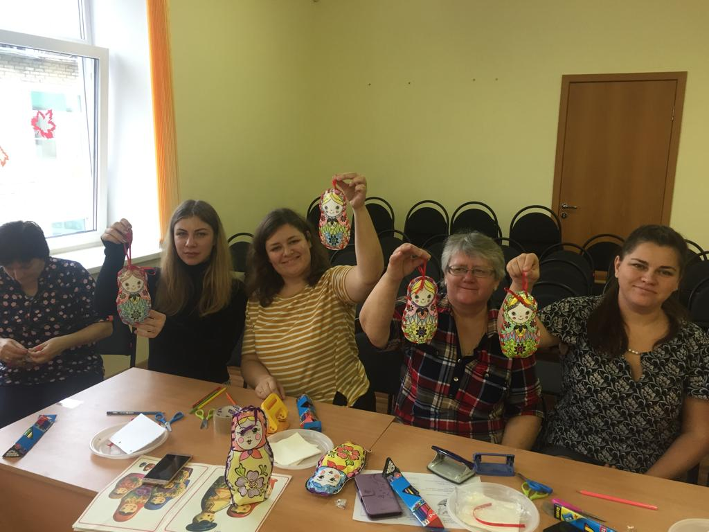
Подведение итогов работы. Рефлексия.

(Упражнение на снятие эмоциональной усталости и улучшение настроения).

-Мы с вами очень хорошо поработали. Сейчас я предлагаю вам представить на одной ладони улыбку, на другой – радость. А чтобы они не ушли от нас, их надо крепко-накрепко соединить в аплодисменты.
Спасибо за внимание)

